БАШКОРТОСТАН РЕСПУБЛИКАЋЫ  БЕЛОРЕТ РАЙОНЫ  муниципаль районЫНЫң  Тирлян АУЫЛ СОВЕТЫ  АУЫЛ БИЛәМәһЕ  СОВЕТЫ | 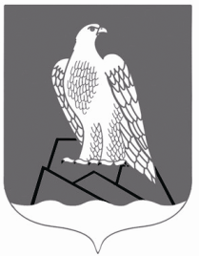 | СОВЕТ  СЕЛЬСКОГО ПОСЕЛЕНИЯ  Тирлянский СЕЛЬСОВЕТ  Муниципального района Белорецкий район РЕСПУБЛИКИ БАШКОРТОСТАН

КАРАР РЕШЕНИЕ

«18 » апрель 2018 й. № 88 « 18 » апреля 2018 г.

«Об отмене решения Об утверждении Положения о порядке сбора и вывоза бытовых отходов и мусора на территории сельского поселения Тирлянский сельсовет муниципального района Белорецкий район Республики Башкортостан.

Совет сельского поселения Тирлянский сельсовет муниципального района Белорецкий район Республики Башкортостан
РЕШИЛ:

1. Решение Совета сельского поселения Тирлянский сельсовет муниципального района Белорецкий район Республики Башкортостан № 201 от 27 августа 2012 года « Об утверждении Положения о порядке сбора и вывоза бытовых отходов и мусора на территории сельского поселения Тирлянский сельсовет муниципального района Белорецкий район Республики Башкортостан» - отменить.
2. Разместить данное решение на официальном сайте сельского поселения Тирлянский сельсовет муниципального района Белорецкий район РБ /тирлянский р.ф./, и в здании Администрации сельского поселения.

Глава сельского поселения И.В.Нагорнова

